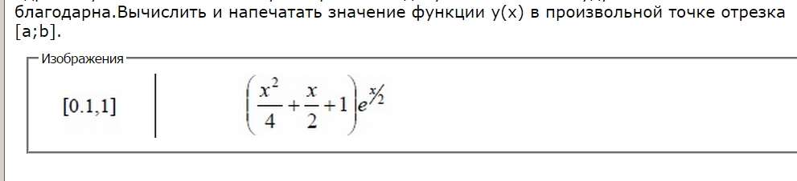

Решить в Turbo C++ и скрин работы.

